

ZÁPIS DO MATEŘSKÉ ŠKOLY

Naše mateřská škola má kapacitu 69 dětí. Řeklo by se, že musí uspokojit všechny zájemce z Doubravice i z okolí. Tak tomu ale není. Zájem o zápis do naší školky pro školní rok 2016/2017 byl opravdu vysoký.
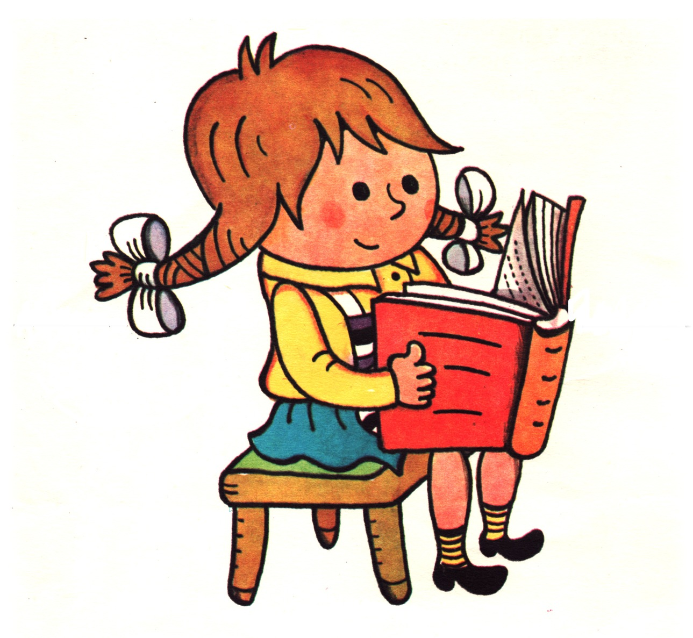
K zápisu přišlo 33 dětí, přijímat se bude 18. Hlásí se děti z Doubravice, Lhoty Rapotiny, Újezdu u Boskovic a Holešína.

Doubravice – rok narození 2012 - 2, 2013 – 12, 2014 – 7
Lhota Rapotina – rok narození 2012 – 1, 2013 – 4
Újezd u Boskovic – rok narození 2011 – 2, 2012 – 1, 2013 – 2, 2014 – 1, Holešín – rok narození 2013 – 1.
Jsme velmi rádi, že je o naši mateřskou školu takový zájem. Našim přáním by bylo uspokojit všechny zájemce a nikoho neodříkat, v současné době to ale z kapacitních důvodů není možné.
Mgr. Hana Konrádová, ředitelka MŠ Doubravice

